张毅(Mantis.Yi)

[公司名称] 湖南盛通信息科技有限公司

[公司地址] 湖南省长沙市高新区麓谷文轩路27号麓谷企业广场A4栋301室

**JDK+Crowd+JIRA+Confluence安装教程**

# 目录

[目录 1](#_Toc382112901)

[一、 如何在CentOS系统里安装JDK 3](#_Toc382112902)

[1.1、 查询JDK版本命令 3](#_Toc382112903)

[1.2、 下载Liunx JDK程序 3](#_Toc382112904)

[1.3、 安装JDK程序命令 3](#_Toc382112905)

[1.4、 修改profile文件 3](#_Toc382112906)

[1.5、 修改JDK路径与配置命令 4](#_Toc382112907)

[1.6、 查询JDK版本与安装路径命令 4](#_Toc382112908)

[二、 如何在CentOS系统里安装Crowd 4](#_Toc382112909)

[1.1、 安装Crowd准备工作 4](#_Toc382112910)

[1.2、 新建目录与解压Crowd文件 5](#_Toc382112911)

[1.3、 编辑crowd-init.properties 5](#_Toc382112912)

[1.4、 创建Crowd数据库 5](#_Toc382112913)

[1.5、 破解Crowd程序与加载驱动 5](#_Toc382112914)

[1.6、 启动Crowd服务 6](#_Toc382112915)

[1.7、 Crowd安装解析图 6](#_Toc382112916)

[1.8、 安装过程常见错误 8](#_Toc382112917)

[三、 如何在CentOS系统里安装JIRA 8](#_Toc382112918)

[1.1、 安装JIRA准备工作 8](#_Toc382112919)

[1.2、 自动安装JIRA程序 9](#_Toc382112920)

[1.3、 手动自动安装JIRA程序 9](#_Toc382112921)

[1.4、 JIRA安装解析图 10](#_Toc382112922)

[1.5、 如何JIRA破解程序 12](#_Toc382112923)

[四、 如何在CentOS系统里安装Confluence 15](#_Toc382112924)

[1.1、 安装Confluence准备工作 15](#_Toc382112925)

[1.2、 自动安装Confluence程序 16](#_Toc382112926)

[1.3、 手动安装Confluence程序 16](#_Toc382112927)

[1.4、 如何Confluence 破解程序 16](#_Toc382112928)

[1.5、 Confluence安装解析图 16](#_Toc382112929)

[五、 使用Crowd集成 Confluence与JIRA实现单点登录 21](#_Toc382112930)

[1.1、 官方配置认证参考资料 21](#_Toc382112931)

[1.2、 配置Crowd参数，进行Confluence+JIRA认证 21](#_Toc382112932)

[1.3、 设置Confluence使用Crowd进行认证 22](#_Toc382112933)

[1.4、 设置JIRA使用Crowd进行认证 23](#_Toc382112934)

[六、 如何设置CentOS防火墙开放端口 24](#_Toc382112935)

1. 如何在CentOS系统里安装JDK

## 查询JDK版本命令

java –version

注意：由于CentOS系统会自带低版本的JDK程序，我们需要换掉

## 下载Liunx JDK程序

[jdk-7u25-linux-x64.rpm](http://download.oracle.com/otn-pub/java/jdk/7u3-b04/jdk-7u3-linux-x64.rpm)

[jdk-7u3-linux-x64.](http://download.oracle.com/otn-pub/java/jdk/7u3-b04/jdk-7u3-linux-x64.rpm)bin

## 安装JDK程序命令

安装RPM程序命令：rpm –ivh

例如：rpm –ivh [jdk-7u25-linux-x64.rpm](http://download.oracle.com/otn-pub/java/jdk/7u3-b04/jdk-7u3-linux-x64.rpm)

安装BIN程序命令：./

例如：./ [jdk-7u25-linux-x64.rpm](http://download.oracle.com/otn-pub/java/jdk/7u3-b04/jdk-7u3-linux-x64.rpm)

截图：

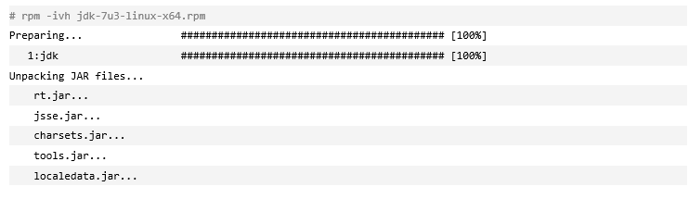

## 修改profile文件

vim /etc/profile

在profile最后面加入

export JAVA\_HOME=/usr/java/jdk1.7.0\_03

export CLASSPATH=.:$JAVA\_HOME/jre/lib/rt.jar:$JAVA\_HOME/lib/dt.jar:$JAVA\_HOME/lib/tools.jar

export PATH=$PATH:$JAVA\_HOME/bin

退出编辑键ESC，保存文档命令:wq (注意：必须退出编辑后再使用保存命令)

文件刷新命令：source /etc/profile

## 修改JDK路径与配置命令

update-alternatives --install /usr/bin/java java /usr/java/jdk1.7.0\_25/bin/java 60

update-alternatives --config java (输入命令后会出现下面的数据)

例如：

1 /usr/lib/jvm/jre-1.6.0-openjdk.x86\_64/bin/java

2 /usr/lib/jvm/jre-1.4.2-gcj/bin/java

3 /usr/java/jdk1.7.0\_25/bin/java

输入数字3，回车即可。

## 查询JDK版本与安装路径命令

查询版本命令：java –version

查询路径命令：whereis Java

1. 如何在CentOS系统里安装Crowd

## 安装Crowd准备工作

* 下载Crowd安装包

下载地址：<https://www.atlassian.com/software/crowd/download?os=linux>

例如：atlassian-crowd-2.7.0.tar.gz

* 下载JDBC连接驱动包

MySQL驱动包名称：mysql-connector-java-5.1.6-bin.jar

Oracle 驱动包名称：[oracle-jdbc](http://www.baidu.com/link?url=YNN9c0rgraFJuQRZDs28GeRvabQ7GQL7E233O2LAfdaD-rl2tIRexe8QVSzT1CGv97dpXNREsL6PEMVIH0-HBq" \t "_blank).jar

每个数据库都有对应的JDBC连接驱动包，可以到网上找，这里主要用到的驱动包是MySQL

* 下载汉化包与破解工具

Crowd破解工具下载：<http://pan.baidu.com/s/1GaRFh>

Crowd汉化包下载：

## 新建目录与解压Crowd文件

tar -zxvf atlassian-crowd-2.7.0.tar.gz -C /usr/local/

ln -s atlassian-crowd-2.7.0 crowd

mkdir -p /usr/local/date/crowd ###创建crowd的家目录

cd /usr/local/crowd/crowd-webapp/WEB-INF/classes

## 编辑crowd-init.properties

vim crowd-init.properties

将

#crowd.home=/var/crowd-home

修改为

crowd.home=/usr/local/date/crowd

## 创建Crowd数据库

mysql> create database crowd character set utf8 collate utf8\_bin;

mysql> grant all on crowd.\* to crowd@"%" identified by "crowd";

mysql>grant all on crowd.\* to crowd@"localhost" identified by "crowd";

mysql> flush privileges;

## 破解Crowd程序与加载驱动

* 程序破解
* 进入/usr/local/crowd/apache-tomcat/lib 目录
* 将lib下atlassian-extras-3.1.1.jar使用FTP工具下载到本地
* 改名为atlassian-extras-2.6.jar（因为Crowd破解工具只能识别2.6版本）
* 然后运行.patch，选择该文件，提示success表示破解成功
* 再将atlassian-extras-2.6.jar改回atlassian-extras-3.1.1.jar
* 最后上传到lib目录中覆盖原文件
* 加载MySQL驱动包
* 将JDBC驱动包mysql-connector-java-5.1.6-bin.jar上传到/usr/local/crowd/apache-tomcat/lib 目录

建议：

* 下载文件建议使用FTP工具
* 破解文件建议到Windows系统机器上破解

注意：必须要安装JDK程序

## 启动Crowd服务

cd /usr/local/crowd/apache-tomcat/bin 进入服务目录

[root@root bin]# ./startup.sh && tail -f ../logs/ca\*.o\* 启动服务

[root@root bin]# ./shutdown.sh && tail -f ../logs/ca\*.o\* 停止服务

## Crowd安装解析图

* 在浏览器输入HTTP://127.0.0.1:8095，看到如下界面，则说明服务正常启动

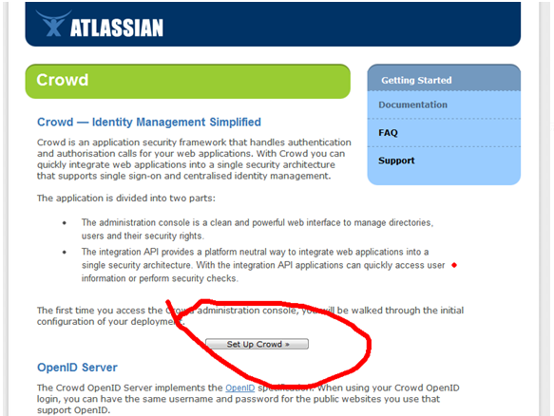

* 接下来，点击界面上的“Set Up Crowd”，会进入如下界面

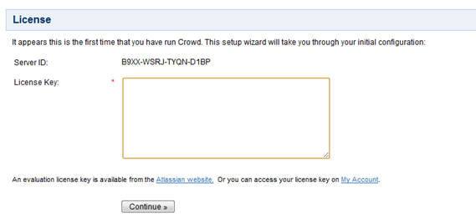

使用注册机破解钥匙，输入页面上的Server ID，破解出license key。然后continue

注意：前期没有将破解文件放入到lib目录里面这里需要停止服务将文件放入到lib目录里面再重新启动服务

* 选择New Installation—> Continue>>
* 选择JDBC Connection，配置如下图，然后Continue>>

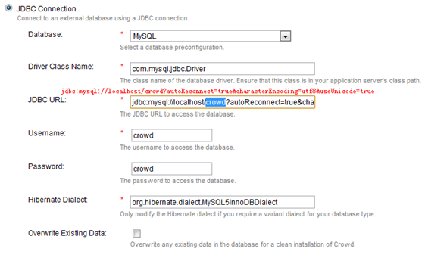

注意：这里数据库初始化配置需要一段时间请耐心等待。

* 输入title名字，然后直接Continue>>
* 设置发送邮件等信息（我是随便写了几个，因为之后可以修改的），Continue>>
* 剩下的，几乎填写完信息一路Continue>>

## 安装过程常见错误

出现如下图信息，说明mysql驱动不正确，换个版本(换版本后需要重启服务)



如果是其他错误信息，请按照错误进行修改。

1. 如何在CentOS系统里安装JIRA

## 安装JIRA准备工作

* 下载JIRA安装包

下载地址：

<http://www.atlassian.com/software/jira/downloads/binary/atlassian-jira-6.2-x64.bin>

<http://www.atlassian.com/software/jira/downloads/binary/atlassian-jira-6.2-x32.bin>

<http://www.atlassian.com/software/jira/downloads/binary/atlassian-jira-6.2-war.tar.gz>

* 创建JIRA数据库

mysql> create database jiradb character set utf8 collate utf8\_bin;

mysql> grant all on jiradb.\* to jira@"%" identified by " jira ";

mysql> grant all on jiradb.\* to jira@"localhost" identified by " jira ";

mysql> flush privileges;

mysql> quit

* 下载JDBC连接驱动包

MySQL驱动包名称：mysql-connector-java-5.1.6-bin.jar

Oracle 驱动包名称：[oracle-jdbc](http://www.baidu.com/link?url=YNN9c0rgraFJuQRZDs28GeRvabQ7GQL7E233O2LAfdaD-rl2tIRexe8QVSzT1CGv97dpXNREsL6PEMVIH0-HBq" \t "_blank).jar

每个数据库都有对应的JDBC连接驱动包，可以到网上找，这里主要用到的驱动包是MySQL

* 下载汉化包与破解工具

汉化包下载：<http://www.confluence.cn/download/attachments/2163647/JIRA-5.2.x_Language-STD-CN.jar?api=v2>

注册机下载：<http://www.liangchan.net/liangchan/4378.html>

## 自动安装JIRA程序

* 自动安装JIRA程序(下载必须属于BIN文件) 安装命令：./atlassian-jira-6.2-x64.bin
* 安装文件目录路径：opt/atlassian/jira
* 将MySQL中JDBC驱动上传到opt/atlassian/jira/lib目录里面
* 将JIRA汉化包上传到opt/atlassian/jira/lib目录里面
* 如何安装JIRA请查看1.4、JIRA安装解析图

## 手动自动安装JIRA程序

* 手动安装JIRA程序(下载必须属于tar.gz文件)
* 解压atlassian-jira-6.2-war.tar.gz包

tar -zxvf atlassian-jira-5.0.4.tar.gz -C /usr/local/

* 将MySQL中JDBC驱动上传到/usr/local/jira/lib目录里面
* 将JIRA汉化包上传到/usr/local//jira/lib目录里面
* 进入解压后的目录

[root@root ~]# cd /usr/local/

[root@root local]# ln -s atlassian-jira-6.2-standalone/ jira

[root@root local]# ln -s atlassian-crowd-2.7.0/ crowd

* 创建JIRA数据库

mysql> create database jiradb character set utf8 collate utf8\_bin;

mysql> grant all on jiradb.\* to jira@"%" identified by " jira ";

mysql> grant all on jiradb.\* to jira@"localhost" identified by " jira ";

mysql> flush privileges;

mysql> quit

* 创建jira家目录

[root@root ~]# cd /usr/local/

[root@root local]# cd date/

[root@root date]# mkdir jira

* 在配置文件内添加家目录

[root@root date]# vim /usr/local/jira/atlassian-jira/WEB-INF/classes/jira-application.properties

jira.home = /usr/local/date/jira

* 删除 /usr/local/jira/conf/server.xml内

minSpareThreads="25"

maxSpareThreads="75"

* 启动JIRA服务

cd /usr/local/jira/bin 进入服务目录

[root@root bin]# ./startup.sh && tail -f ../logs/ca\*.o\* 启动服务

[root@root bin]# ./shutdown.sh && tail -f ../logs/ca\*.o\* 停止服务

## JIRA安装解析图

* 在浏览器输入HTTP://127.0.0.1:8080，页面正常，则继续操作

选择配置外部数据库，如下图配置：

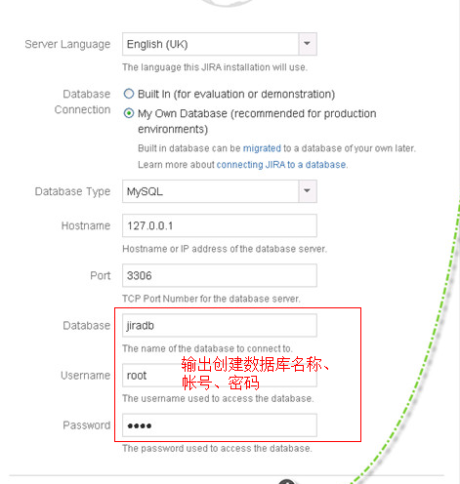

* 设置应用属性

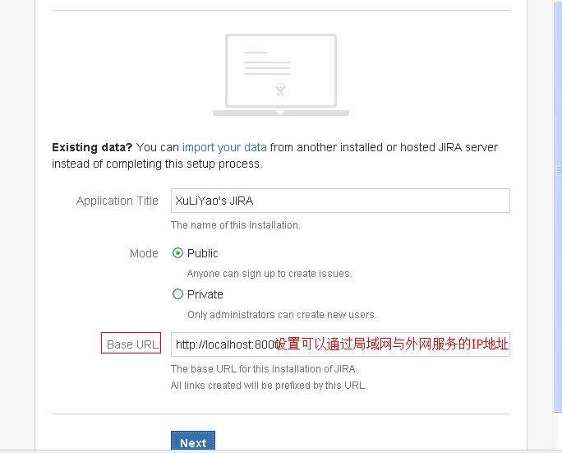

* 输入授权码。可以选择第一个注册并可以申请30天的KEY。（等下再破解）

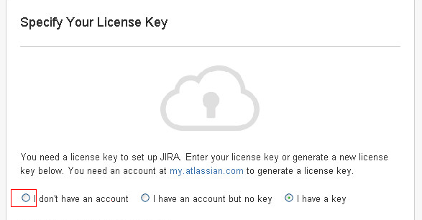

* 设置管理员帐户

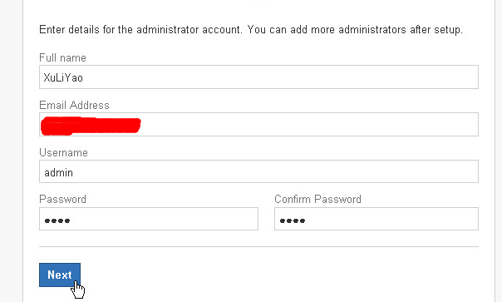

* 设置Email通知。这里跳过，之后在界面中也可以设置。

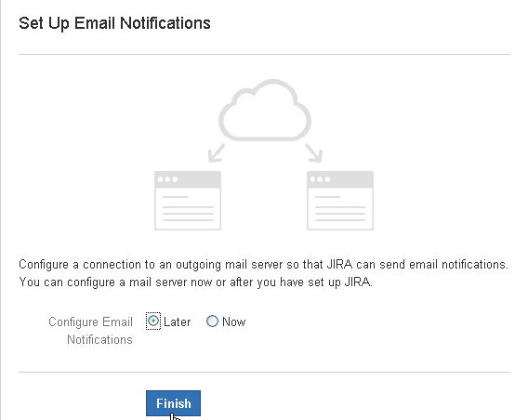

## 如何JIRA破解程序

* 停止JIRA服务：

自动安装目录：cd /opt/atlassian/jira/bin

手动安装目录：cd /usr/local/jira/bin

停止服务命令：./shutdown.sh && tail -f ../logs/ca\*.o\*

* 解压破解文件：jira\_crack.zip，将atlassian-jira文件夹上传到JIRA安装目录
* 使用注册机破解atlassian-extras-2.2.2.jar再将文件上传到

自动安装目录：/opt/atlassian/jira/atlassian-jira/WEB-INF/lib

手动安装目录：/usr/local/jira/atlassian-jira/WEB-INF/lib

* 启动JIRA服务

自动安装目录：cd /opt/atlassian/jira/ bin

手动安装目录：cd /usr/local/jira/bin

启动服务命令：./startup.sh && tail -f ../logs/ca\*.o\*

* 登录JIRA系统

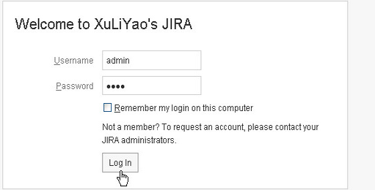

* 查看授权信息

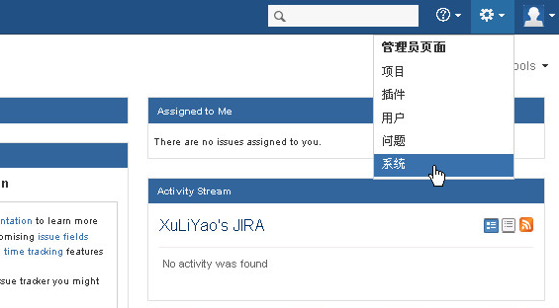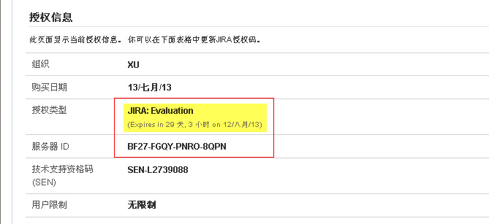

使用注册机破解钥匙，输入页面上的Server ID，破解出license key。点击更新。

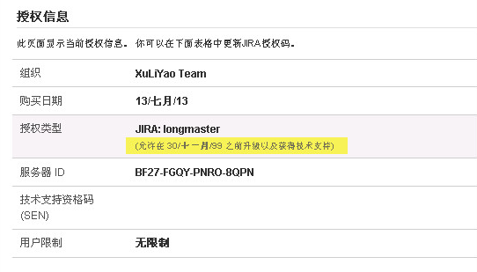

1. 如何在CentOS系统里安装Confluence

## 安装Confluence准备工作

* 下载Confluence安装包

下载地址：

<https://www.atlassian.com/software/confluence/try/?tab=download>

* 创建Confluence数据库

mysql> create database confluence character set utf8 collate utf8\_bin;

mysql> grant all on confluence.\* to confluence @"%" identified by " confluence ";

mysql> grant all on confluence.\* to confluence @"localhost" identified by " confluence ";

mysql> flush privileges;

mysql> quit

* 下载JDBC连接驱动包

MySQL驱动包名称：mysql-connector-java-5.1.6-bin.jar

Oracle 驱动包名称：[oracle-jdbc](http://www.baidu.com/link?url=YNN9c0rgraFJuQRZDs28GeRvabQ7GQL7E233O2LAfdaD-rl2tIRexe8QVSzT1CGv97dpXNREsL6PEMVIH0-HBq" \t "_blank).jar

每个数据库都有对应的JDBC连接驱动包，可以到网上找，这里主要用到的驱动包是MySQL

* 下载汉化包与破解工具

汉化包下载：<http://pan.baidu.com/s/1xJYXC>

注册机下载：<http://pan.baidu.com/s/1BXg3k>

## 自动安装Confluence程序

* 自动安装Confluence程序(下载必须属于BIN文件)

安装命令：./atlassian-confluence-5.4.3-x64

* 安装文件目录路径：opt/atlassian/confluence
* 将MySQL中JDBC驱动上传到opt/atlassian/confluence/lib目录里面
* 将Confluence汉化包上传到opt/atlassian/confluence/confluence/lib目录里面
* 如何安装Confluence请查看1.5、Confluence安装解析图

## 手动安装Confluence程序

手动安装教程：<http://blog.txiake.com/blog/archives/215>

## 如何Confluence 破解程序

* 停止Confluence服务：

自动安装目录：cd /opt/atlassian/confluence/bin

停止服务命令：./shutdown.sh && tail -f ../logs/ca\*.o\*

* 使用注册机破解atlassian-extras-2.4.jar文件再将文件上传到

自动安装目录opt/atlassian/confluence/confluence/lib

* 启动Confluence服务：

自动安装目录：cd /opt/atlassian/confluence/ bin

启动服务命令：./startup.sh && tail -f ../logs/ca\*.o

## Confluence安装解析图

* 在浏览器输入HTTP://127.0.0.1:8090，页面正常，则继续操作

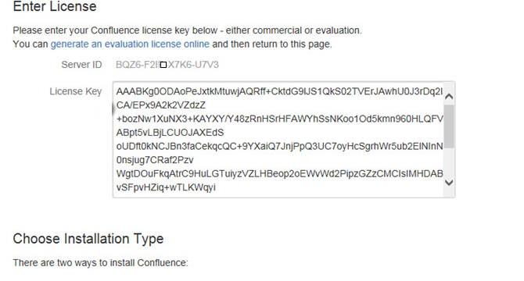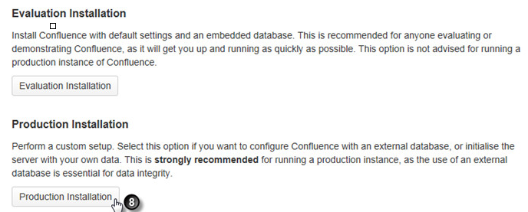

使用注册机破解钥匙，输入页面上的Server ID，破解出license key，先输入注册码。再点击Production Installation

* 设置Confluence 数据库

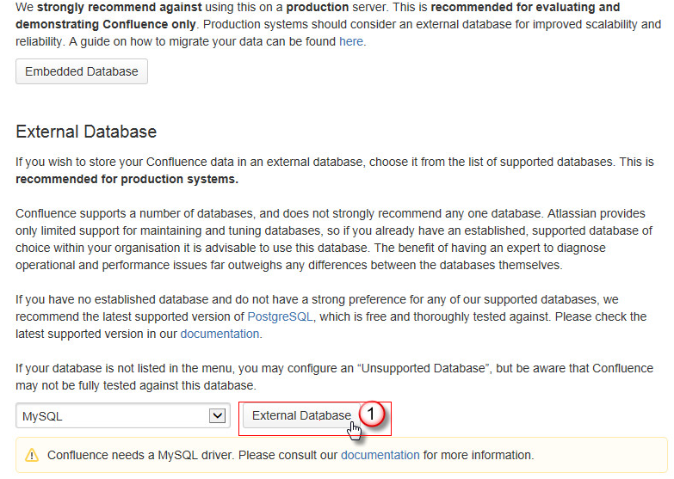

* 选择数据库的连接方式(JDBC连接)，这里选择JDBC连接，点击Direct JDBC

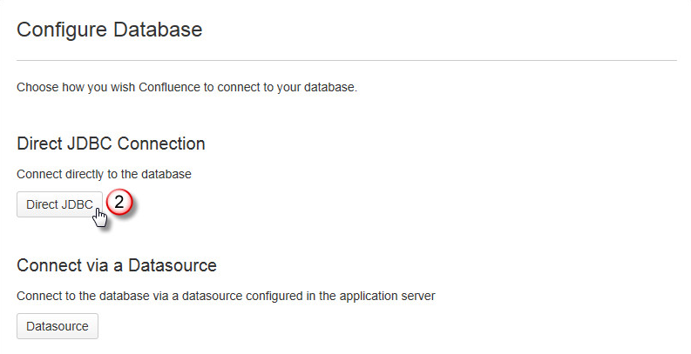

* 输入安装准备工作创建的数据库、帐号、密码

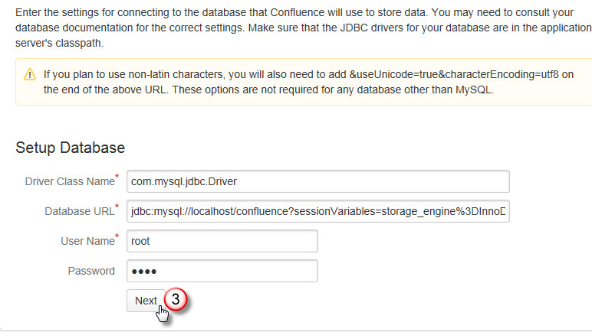

* 没有用过推荐第一个Example Site(示例站点)。后面是空站点和从备份中复原。

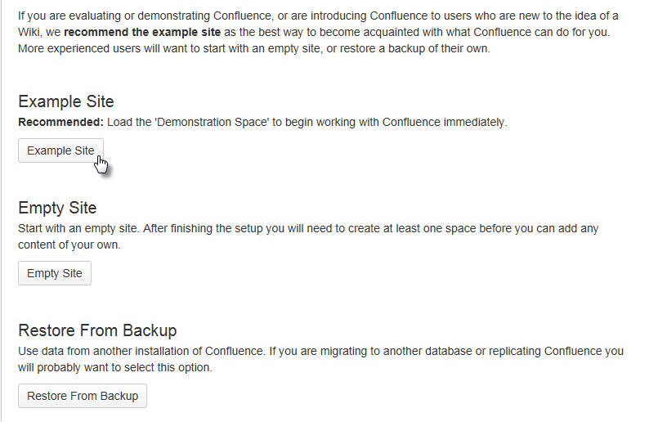

* 配置管理员，点击Manage users and groups within Confluence。

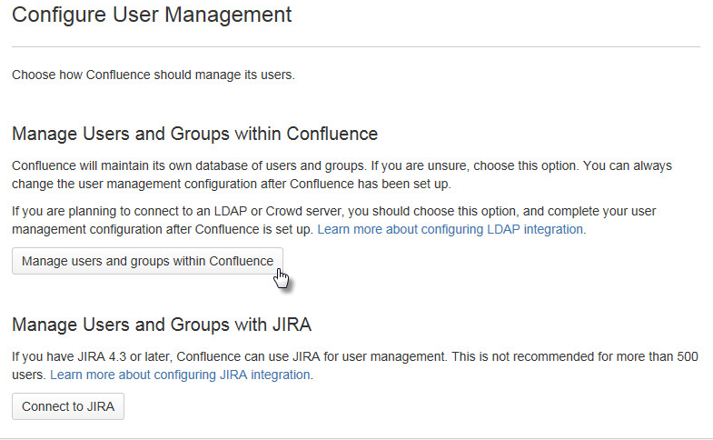

* 输入管理员帐户信息

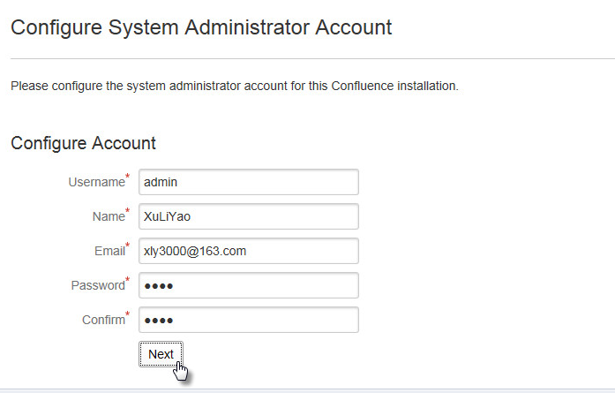

1. 使用Crowd集成 Confluence与JIRA实现单点登录

## 官方配置认证参考资料

集成Crowd与Confluence（Integrating Crowd with Atlassian Confluence）  
[https://confluence.atlassian.com/display/CROWD/Integrating+Crowd+with+Atlassian+Confluence](https://confluence.atlassian.com/display/CROWD/Integrating+Crowd+with+Atlassian+Confluence" \t "_blank)   
集成Crowd与JIRA（Integrating Crowd with Atlassian JIRA）  
[https://confluence.atlassian.com/display/CROWD/Integrating+Crowd+with+Atlassian+JIRA](https://confluence.atlassian.com/display/CROWD/Integrating+Crowd+with+Atlassian+JIRA" \t "_blank)

## 配置Crowd参数，进行Confluence+JIRA认证

1. 配置Directory：  
   在Directory下选择Add Directory，选择Internal类型，名称填confluence。

在Directory下选择Add Directory，选择Internal类型，名称填JIRA

1. 配置Uses：

根据需要添加用户信息，设置Director为Crowd Server，并设置每个user的对应group。

如需从已有的Jira或Conflucne中导入user，可选择import users进行导入，

具体如下：

选择Import Users，选择Atlassian Importer，配置Product，Directory，并将数据库参数填全，开始导入。

1. 配置Groups：

在Groups菜单下面选择Add Group，增加以下组，与confluence和jira的组名对应将用户配置到相应组中。

confluence-administrators　confluence-users　jira-administrators　jira-developers

jira-users ……

1. 配置application：

在Application下选择add application，分别增加confluence应用程序，设置Password配置Directories为之前设置的Crowd server。配置Groups为confluence-administrators，confluence-users

再次选择add application增加jira，配置Groups为jira-administrators，jira-developers，jira-users

允许该Application中的Directory组均可登录该Applcation

在“View Application  –  confluence”

在Directories项里，选中Allow all to Authenticate为true，确认后选择update 可以在Config Test中，测试登录。

## 设置Confluence使用Crowd进行认证

1. 编辑crowd.properties文件

路径：vim /opt/ atlassian/confluence/confluence/WEB-INF/classes/crowd.properties

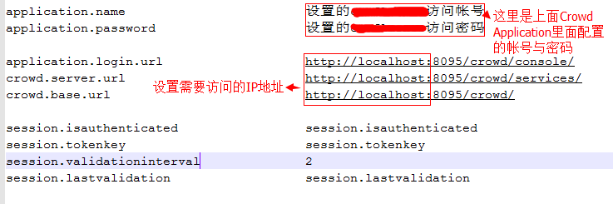

1. 编辑seraph-config.xml文件

路径：vim /opt/ atlassian/confluence/confluence/WEB-INF/classes/seraph-config.xml

将如下配置进行注释：  
<!-- <authenticator class="com.atlassian.confluence.user.ConfluenceAuthenticator"/> -->  
取消如下注释：  
<authenticator class="com.atlassian.confluence.user.ConfluenceCrowdSSOAuthenticator"/>

1. 重新Confluence启动服务

* 停止Confluence服务：

自动安装目录：cd /opt/atlassian/confluence/bin

停止服务命令：./shutdown.sh && tail -f ../logs/ca\*.o\*

* 启动Confluence服务：

自动安装目录：cd /opt/atlassian/confluence/ bin

启动服务命令：./startup.sh && tail -f ../logs/ca\*.o

## 设置JIRA使用Crowd进行认证

1. 编辑crowd.properties文件

自动路径：vim /opt/ atlassian/jira/atlassian-jira/WEB-INF/classes/crowd.properties

手动路径：vim /usr/local/jira/atlassian-jira/WEB-INF/classes/crowd.properties



1. 编辑seraph-config.xml文件

自动路径：vim /opt/ atlassian/jira/atlassian-jira/WEB-INF/classes/ seraph-config.xml

手动路径：vim /usr/local/jira/atlassian-jira/WEB-INF/classes/ seraph-config.xml

将如下配置进行注释：  
<!-- <authenticator class="com.atlassian.jira.security.login.JiraSeraphAuthenticator"/> -->  
取消如下注释：  
<authenticator class="com.atlassian.jira.security.login.SSOSeraphAuthenticator"/>

1. 重新启动JIRA服务

* 停止JIRA服务：

自动安装目录：cd /opt/jira/confluence/bin

手动安装目录：cd /usr/local/jira/bin

停止服务命令：./shutdown.sh && tail -f ../logs/ca\*.o\*

* 启动JIRA服务：

自动安装目录：cd /opt/ jira /confluence/ bin

手动安装目录：cd /usr/local/jira/bin

启动服务命令：./startup.sh && tail -f ../logs/ca\*.o

# 如何设置CentOS防火墙开放端口

* 打开iptables的配置文件命令：

vi /etc/sysconfig/iptables

* 添加使防火墙开放端口命令：

-A RH-Firewall-1-INPUT -m state --state NEW -m tcp -p tcp --dport 端口 -j ACCEPT

* 关闭、开启、重启防火墙命令：

/etc/init.d/iptables stop 关闭

/etc/init.d/iptables start  开启

/etc/init.d/iptables restart 重启

* 永久性关闭防火墙命令：

chkconfig --level 35 iptables off

 /etc/init.d/iptables stop

iptables -P INPUT DROP

* 打开主动模式端口命令

iptables -A INPUT -p tcp --dport 端口 -j ACCEPT

* 打开被动模式端口~端口之间的命令

iptables -A INPUT -p tcp --dport 端口: 端口 -j ACCEPT

iptables -A INPUT -i lo -j ACCEPT

iptables -A INPUT -m state --state ESTABLISHED -j ACCEPT